学术交流专家简介

1.主讲人：赵西安
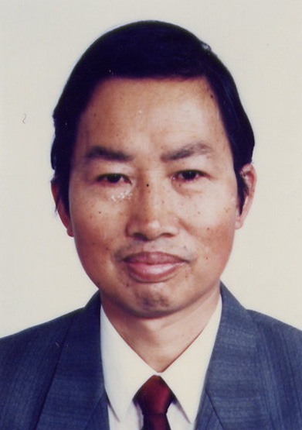
赵西安，教授，男，1940年7月1日出生。1964年毕业于清华大学土木工程系。现任中国建筑科学研究院研究员，为中国建筑学会结构分会副事，中国建筑金属结构协会铝门窗幕墙委员会专家组成员。从事钢结构和建筑幕墙研究、设计、技术开发工作。主持编制我国的《玻璃幕墙工程技术规范》JGJ102和《金属与石材幕墙工程技校规范》JGJ133。监管、参与深圳电视大厦等十余项大型建筑幕墙工程的设计与施工。发表有关建筑幕墙的论文30余篇，出版了《玻璃幕墙设计、施工与监理》、《幕墙工程手册》、《建筑幕墙工程手册》等专著。
学术报告题目：《北京奥运新工程》
介绍为迎接2008北京奥运会正在兴建的新工程，其中包括国家大剧院、国家体育场（鸟巢）、国家游泳馆（水立方）、中央电视台、北京电视中心、新保利大厦、首都机场T3航站楼和北京天文馆等工程概况和幕墙设计。

2.主讲人：杨仕超
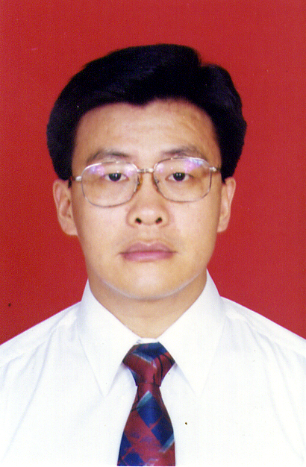
杨仕超，教授级高级工程师，硕士，男，1965年1月出生。1988年12月至今，在广东省建筑科学研究院工作，现任院副院长、兼任建筑节能研究所所长。现从事工作：建筑物理、建筑风工程、建筑幕墙、建筑门窗、建筑节能的研究、测试、技术服务等。是中国建筑金属结构协会铝门窗幕墙委员会专家组成员。
学术报告题目：《我国门窗幕墙热工性能指标计算理论体系的建立》
介绍了建立我国门窗幕墙热工性能指标计算的理论体系的必要性和门窗、幕墙热工性能指标（包括传热系数、遮阳系数、可见光透射比和抗结露性能）的计算方法，详细介绍了如何建立我国门窗、幕墙节能指标理论计算体系，并对理论体系的主要框架进行了介绍。

3.主讲人：班广生
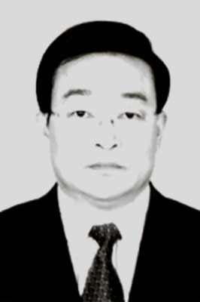
班广生，男，1957年8月9日出生，大学本科毕业。教授级高级工程师，一级项目经理。就读于西安建筑科技大学，获得学士学位。1991年—1993年，日本大坂TBC研修项目经理。1982年，大学毕业后，曾在设计研究院工作11年，工程公司工作7年，在兰州有色设计研究院工作，主持工艺、技术经济、软件等工作。1993-1995年，在深圳中金岭南股份有限公司下属公司任副总经理。1993年后，作为项目总指挥，或项目顾问、专家顾问组成员组织实施和参与了百余项重大工程项目。1995年至今，任北京金易格幕墙装饰工程有限责任公司董事长。2001年至今，在北京天工博鸿建筑节能技术有限责任公司工作。是中国建筑金属结构协会铝门窗幕墙委员会专家组成员。
学术报告题目：《关于建筑幕墙门窗节能技术的十大误区》

4.主讲人：刘忠伟
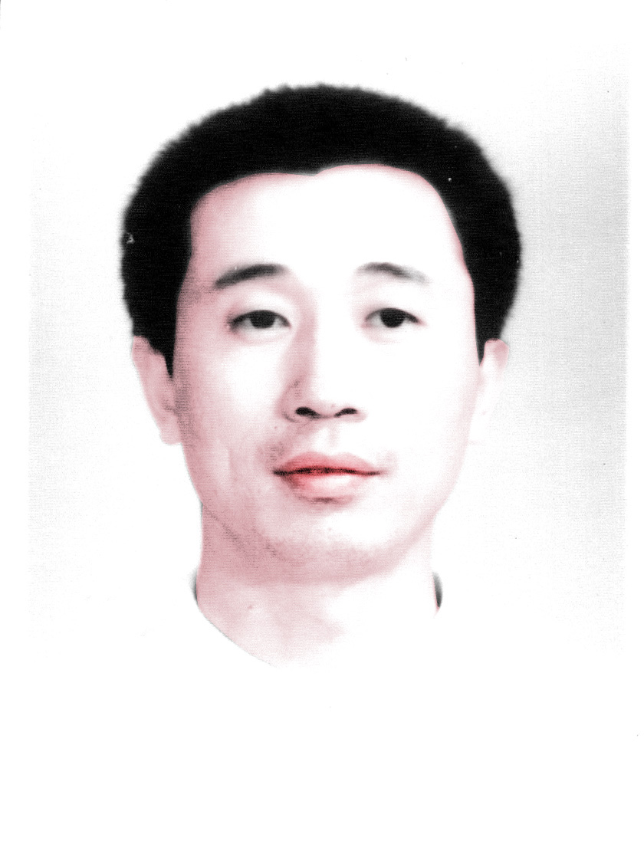
刘忠伟，男，1959年3月生。工学博士，教授级高级工程师。中国建筑金属结构协会铝门窗幕墙委员会专家组专家，《建筑玻璃应用技术规程》JGJ113主编，原任中国建筑材料科学研究院科研开发部部长，现任北京中新方建筑科技研究中心主任。
学术报告题目：《《公共建筑节能设计标准》应用中的简易权衡判断法》
本文根据建筑围护结构节能设计原理，提出了《公共建筑节能设计标准》GB50189应用中的简易权衡判断法，给出了与之配套的建筑玻璃选择准则和计算要点。

5. 主讲人：Dr. Helmut Hohenstein（侯因斯坦）
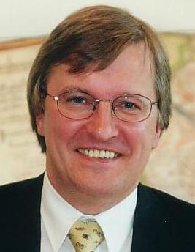
侯因斯坦博士是业内知名资深人士，他是欧洲最权威的门窗技术研究检测机构—ift罗森海姆门窗研究所的前任所长，业务范围遍及玻璃、门窗和幕墙。此前他在著名企业皮尔金顿担任董事总经理，在此处供职长达17年。在这期间，他在企业规划、重组、策划方面取得了卓越成果，业绩遍布北美、澳洲、日本和欧洲。他也和学术界关系密切，目前兼任德国马丁·路德大学的顾问。侯恒斯坦博士一直活跃在国际建筑舞台，目前担任许多国际委员会的主席和副主席，例如中国国际门窗幕墙研讨会，中东智能化建筑展，芬兰和中国的玻璃深加工大会等。他同时也是许多行业组织的荣誉会员。侯恒斯坦博士咨询顾问有限公司成立于2005年1月，公司为全球客户量身定做商业解决方案。
学术报告题目：《Energy efficiency and comfort in innovative curtain walling systems》

